MLZY-III3A直流电阻测试仪使用说明

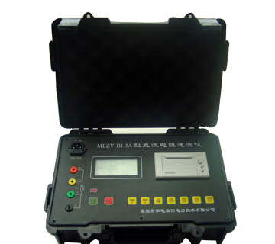

武汉市华电美伦电力技术有限公司
目 录
一、安全提示 2
二、概述 2
三、外观与界面 3
四、开机与关机 4
五、基本测试 4
5.1选择量程 4
5.2绕组充电 5
5.3显示测试结果 5
5.4消弧 7
六、数据管理 7
6.1读取数据 7
6.2删除数据 8
七、仪器校准 8
八、维护保养 9
8.1工作环境 9
8.2存储环境 9
8.3打印机保养 9
九、技术参数 10
十、售后服务 10
附件：装箱清单 11

MLZY-III3A直流电阻测试仪

一、安全提示
为了安全、有效地使用本仪器，请在使用前阅读以下信息：

- 所有线缆的连接、拆卸都应在本机、被测变压器及绕组断电后进行；

②测量开始后，未经完全消弧前，切勿松开或移动测量夹具，切勿直接切
断仪器电源；

③本仪器通常情况下无需接地。

二、概述
测量变压器绕组的直流电阻是一个很重要的试验项目，在《电力设备试验规程》中，其次序排在变压器试验项目的第二位，《规程》规定在变压器交接、大修、小修、变更分接头位置、故障检查及预试等，必须测量变压器绕组的直流电阻，其目的是：
①检查绕组内部导线和引线的焊接质量；
②检查分接开关各个位置接触是否良好；
③检查绕组或引出线有无折断处；
④检查并联支路的正确性，是否存在由几条并联导线绕成的绕组发生一处
或几处断线的情况；
⑤检查层、匝间有无短路的现象。
主要特点
①微电脑控制的智能仪器，可存储测试结果；
②交、直流供电，便携式设计，使用、携带方便；
③采用先进的恒流电源技术，大大降低了仪器的体积、重量与功耗，进一步
缩短了测量时间，保证了测量数据更加稳定可靠。
④大屏幕液晶显示，蓝色背光，全天候使用；
⑤自带微型打印机，直接输出打印结果；
⑥内置高响度蜂鸣器，具备声音提示功能。
⑦大容量蓄电池，三段式充电电路，屏幕显示电量，低电压时自动关机，避
免蓄电池过度放电；
⑧本仪器适用于各类电力变压器、互感器绕组等感性、低阻值电阻的测量与分析。

三、外观与界面

图3-1

本机外观布局简洁明了，采用大屏幕液晶显示屏直接显示测试结果，操作简单。面板上的各部件：
按键：（共9个）
按键的具体使用方法后面有详细叙述。
接线柱：（共4个）
I+（红色）：电流输出端“＋”
I-（黑色）：电流输出端“－”
V+（黄色）：电压输入端“＋”
V-（绿色）：电压输入端“－”
电源插座：带保险管及备用保险管
液晶显示屏（LCD）：
液晶显示屏采用宽温度范围的液晶，允许的工作温度范围大；蓝色的背光设计，在光线不充足的使用环境可以清晰的阅读显示屏的内容。
图2-2显示的是整个显示屏的全部显示内容，具体的说明请参考第4节的说明。

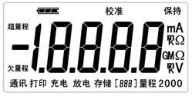

图3-2

面板式打印机：
本机选用的是高速宽行面板式针式打印机，操作简单方便，耗材经济，打印效果清晰美观。
充电指示：
当本机插上220VAC交流电源时，无需开机，自动给内置蓄电池充电，这时面板上的充电指示灯（红色）点亮；蓄电池电量充满后，充电指示灯熄灭，自动转入浮充状态。

四、开机与关机
本机电源开关采用轻触式开关，分别为绿色的和红色的。
直流供电方式：直接按开机；按关机；
交流供电方式：先接上220V50Hz交流电源，然后按开机；按关机；
开机后，本机执行自检程序，可能会出现以下情况：
正常：蜂鸣器发出“滴”短声，显示屏点亮，显示如图4－1所示画面的内容；
缺电：当使用蓄电池供电时，若蓄电池电压过低，显示屏显示如图3－1所示画面，蜂鸣器发出“滴……滴……滴……”长声报警，并自动关闭电源，这时需要立即给蓄电池充电；
故障：显示屏不亮，蜂鸣器不响。按关机，稍后再按开机，若故障依旧，请联系维修。

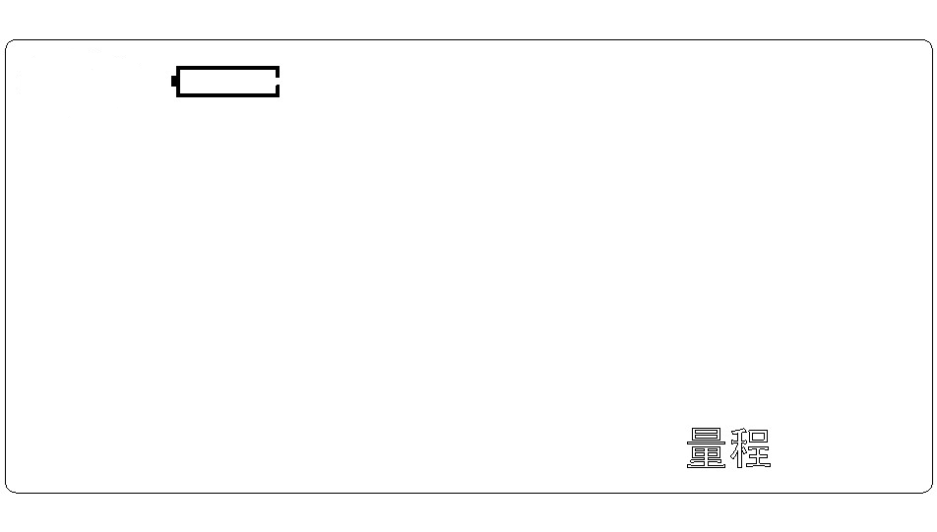

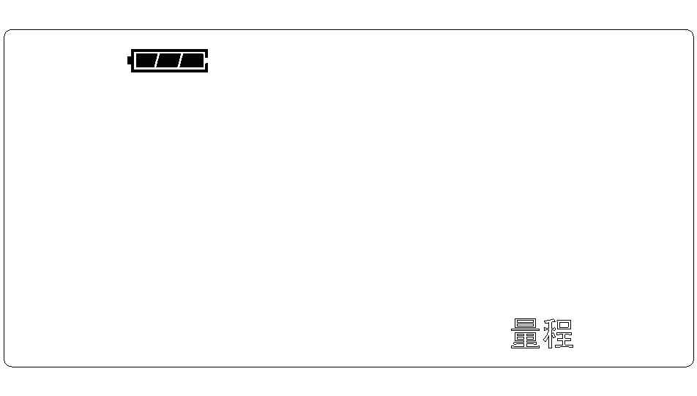
图4-1

五、基本测试

5.1选择量程
本机共设置六档量程，当显示屏显示如图4-1所示的画面时，按中的一个选择最适当的量程进行测试。这时显示屏上的“量程”呈闪烁状态。
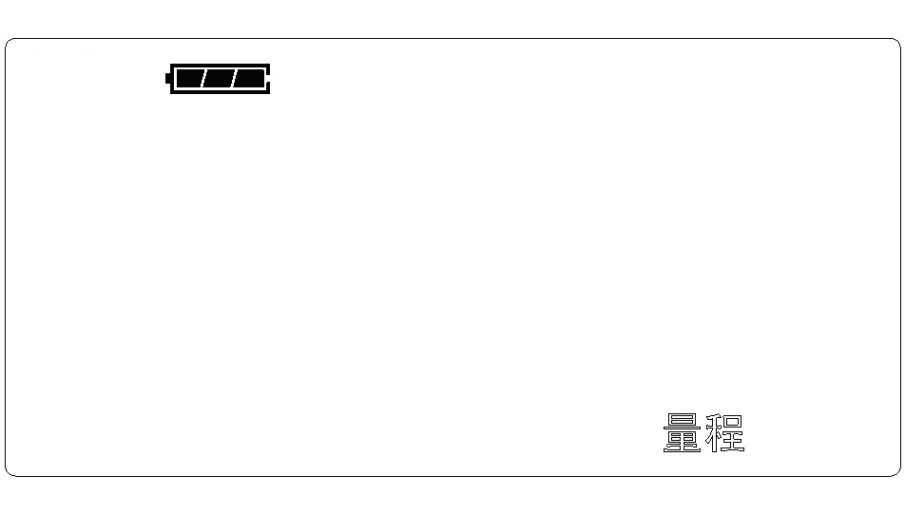
图5-1

5.2绕组充电
选择适当的量程后，仪器自动给被测绕组充电，显示屏内容如图4-2所示，这时显示屏上的“充电”呈闪烁状态。在显示屏上的“充电”呈不闪烁状态时，蜂鸣器发出“滴…滴…”二短声提示，表示被测绕组的电已充满或接近充满，则自动进入下一步：显示测试结果。
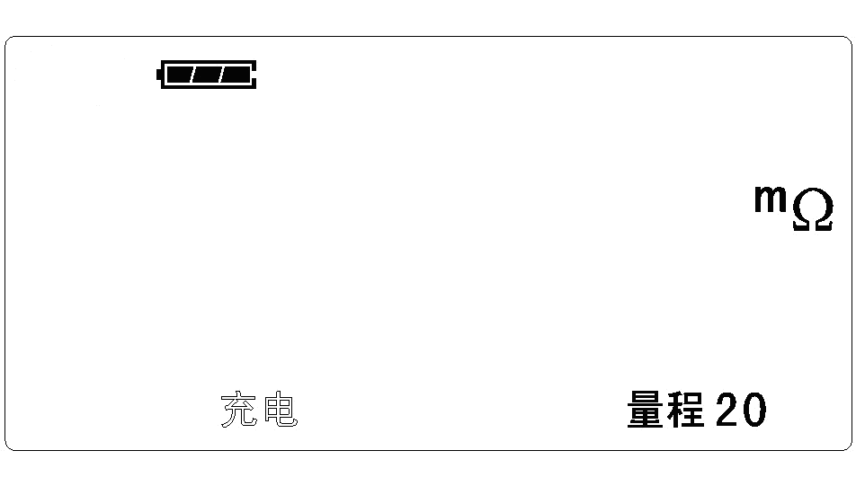
图5-2

5.3显示测试结果
5.3.1正常显示
如图4-3所示，此显示值为5位，若被试品为感性负载，则末位数可能有一些跳动，可在跳动范围内选取一个合适的值按下键，锁定数据。
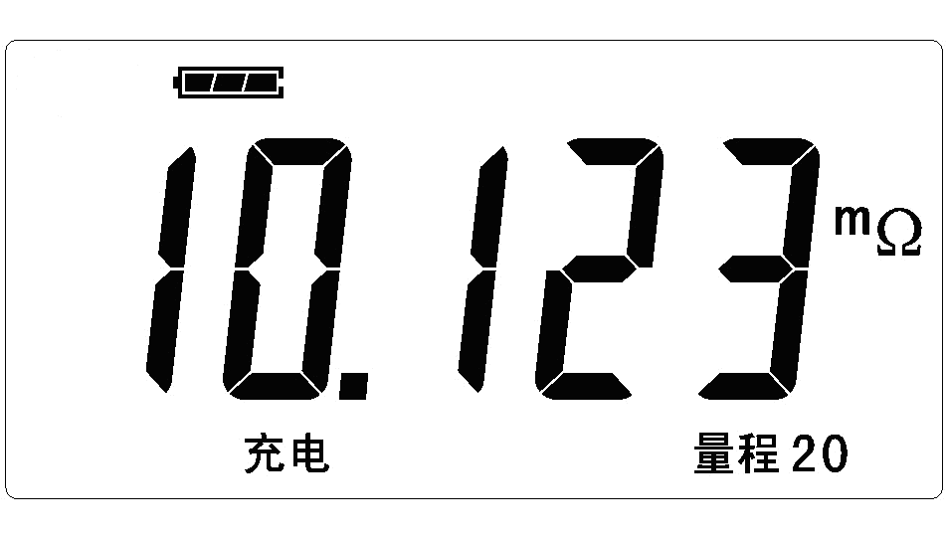
图5-3
5.3.2超量程显示
如图4-4所示，这说明先前所选量程偏小，测试不到相应结果，请重新设置更大的量程。
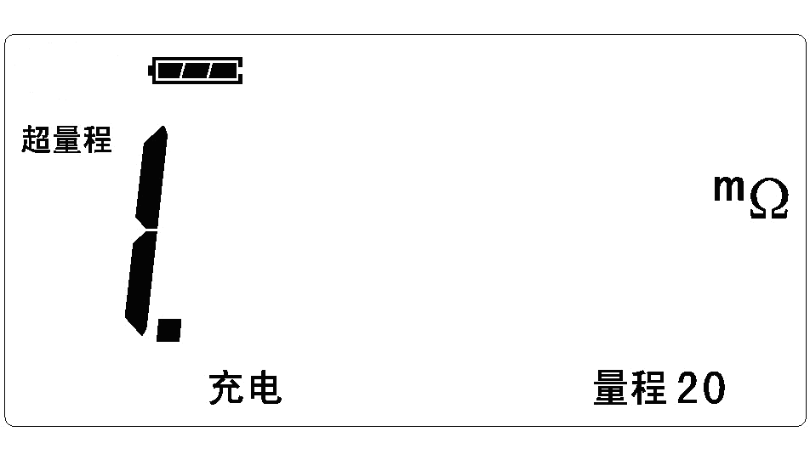
图5-4
5.3.3欠量程显示
如图4-5所示，这说明先前所选量程偏大，测试结果与量程不匹配，请重新设置适当的量程，如图4-5所示例子，可直接选择20mΩ量程重新测试。
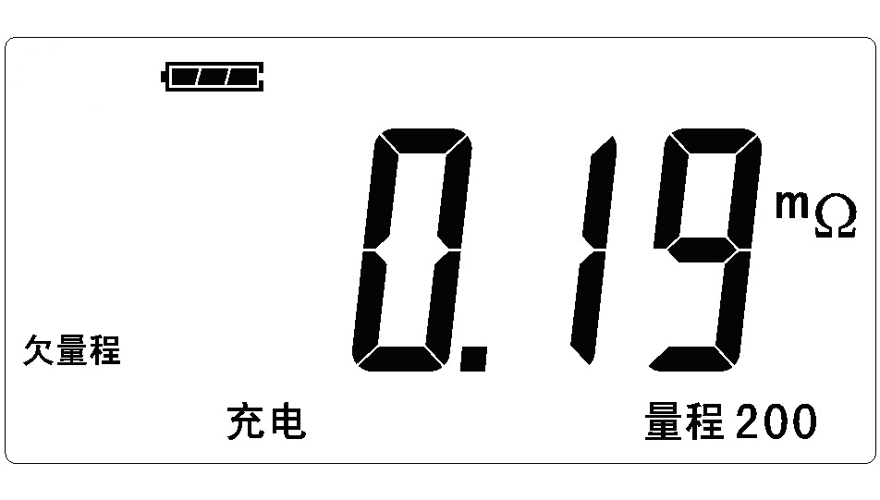
图5-5
5.3.4锁定数据
按键，将数据锁定，如图4-6所示，此时测量结果不再跳动，此值即为您本次测试所需数据.
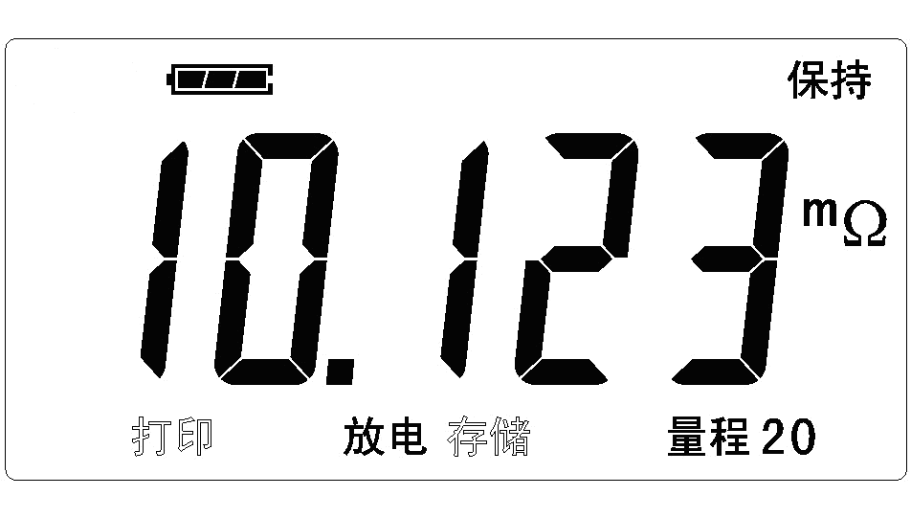
图5-6
这时显示屏上的“打印”和“存储”呈闪烁状态，提示用户可进行打印操作和存储操作，也可以按键直接结束本次测试，进行下一次测试。
5.3.5存储数据
按键，进入图4-7页面，测试结果自动存入本机内相应存储位置，如图：“02”为存储的单元号；“10.123 mΩ”为本次测试的结果。
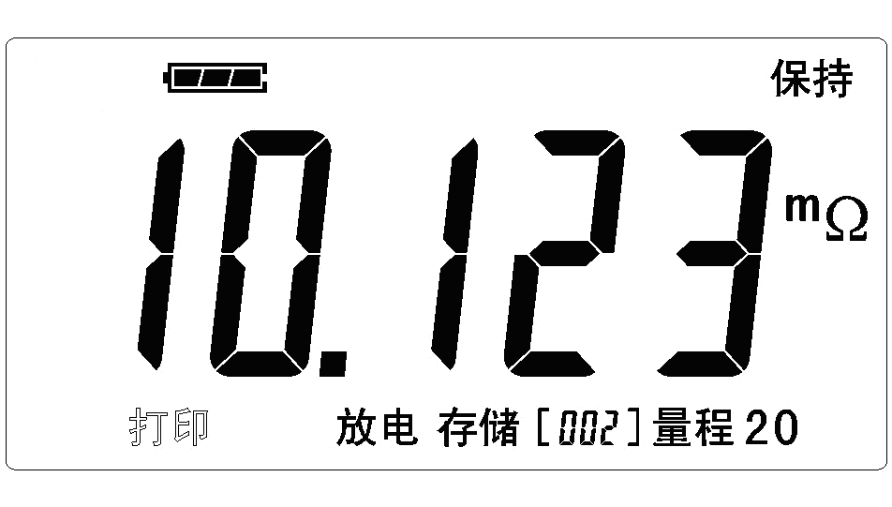
图5-7
5.3.6打印数据
在“打印”闪烁时按键可将本次数据打印出来。
5.3.7 报警提示
当测试钳与被试品接触不好时，呈现蜂鸣器发出“滴…滴…”几声短音提示。如果测试线没有接或没有接好时也会出现下图所指示的情况。
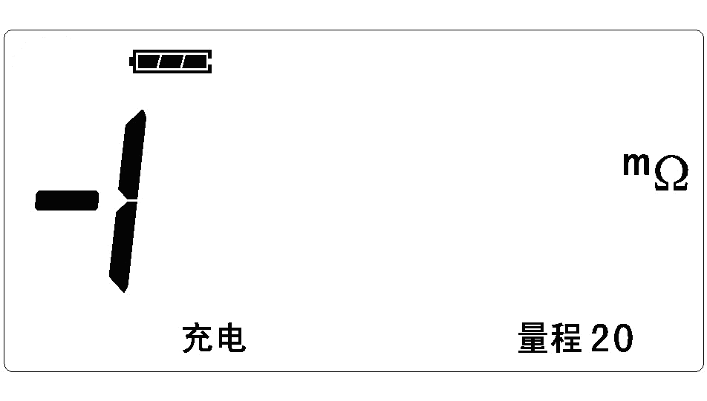
图5-8

5.4消弧
测试完毕后，必须进行充分的消弧，才允许拆卸测试线.夹具。本机在显示图4-6的画面时已经开始消弧，至测试结束，存储、打印等操作时，本机都处于消弧状态，直到显示图4-1画面时，可进行下一次测试。

六、数据管理

6.1读取数据
按键开机，读取所有存储器中的内容。第一屏显示的存储结果是最近一次的测试结果，如图5-1所示。按键可以选择翻阅不同的测试结果。
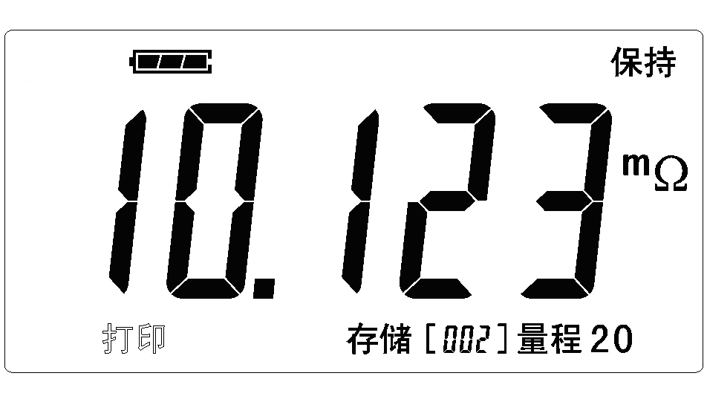
图6-1

当翻阅到的存储单元没有保存数据时，显示屏显示如图6-2的内容。
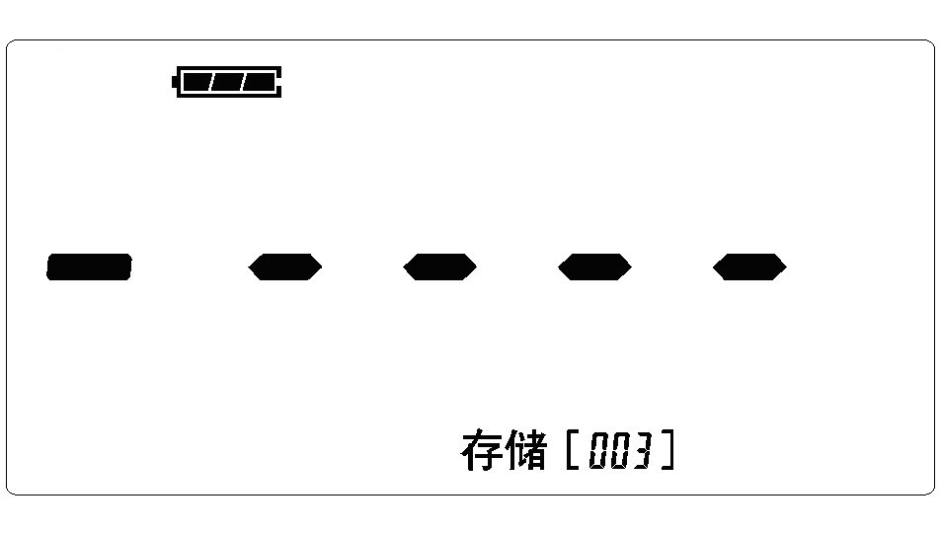
图6-2

在任意页面时，按键，可将存储的所显示单元的数据打印出来；按键退出可进行正常测试工作。

6.2删除数据
按键开机，可删除数据。当需要更新存储器中的内容时，请首先删除原数据。此过程大概需要5秒钟。

七、仪器校准
本机采用数字式校准方式，操作简便。校准功能仅在出厂标定及送检前使用，平时日常应用禁止使用此功能。
按开机，进入如图6-1所示的画面，显示屏上提示“校准”操作，这时可按照第4章介绍的方法继续操作；
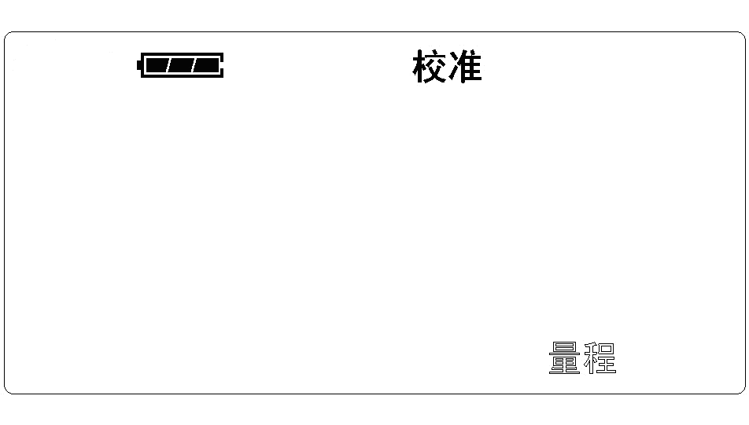
图7-1
当测试结果显示，如图6-2所示时，例如此时的标准电阻为10 mΩ，按、键调整显示的数值，当调整到如图6-3所示的情况时，按键结束校准，本机蜂鸣器发出“滴…滴…”二短声提示，表示校准正确。显示屏应保持显示图6-3的内容。

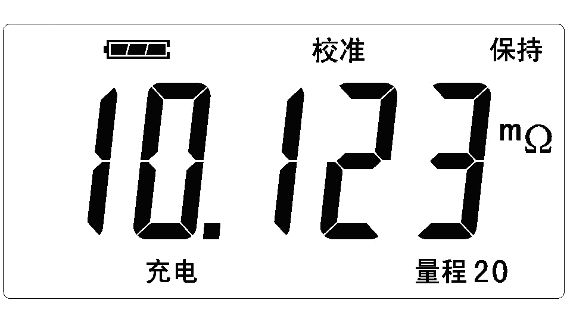
图7-2

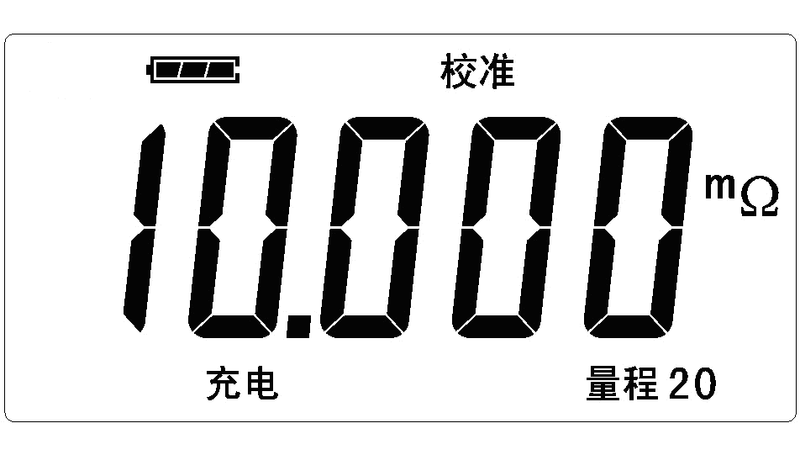
图7-3

校准结束需要进行正常测试时，请重新开机！

八、维护保养

8.1工作环境
本机的工作环境要求为一般电子仪器工作环境，在室外使用时，应避免阳光对液晶显示屏的直接曝晒。

8.2存储环境
本机的存储环境：温度：-20℃～70℃，相对湿度≤80％；通风、无腐蚀性气体的室内。
在气候潮湿地区或潮湿季节，本仪器如长期不用，要求每月至少开机通电一次（约二小时），使潮气挥发，保护元器件。

8.3打印机保养
8.3.1打印简介
本机选用的打印机为前面板换纸式打印机，换纸时不需将打印机拆下，只需打开面板盖即可。打开面扳盖，可看到打印机左下方有两个小按键：左边一个为联机，右边一个为走纸，右边有一绿色指示灯。
8.3.2 换纸
本机打印机使用57×Φ33mm普通白纸卷。换纸方法：打开前面板，将打印纸对准内侧进纸口插入，按联机键，指示灯熄灭再按走纸键，打印纸从面板上的出纸口出来即可。
提示：换纸时，不要等到原纸卷用尽再换，在原纸卷剩下几公分时，由原纸将新纸带入，可大大方便换纸。
8.3.3卡纸处理
发生卡纸时，打开打印机面板，取出打印头，按走纸键排除。

九、技术参数
- 量程与测试电流：
0～20mΩ 3A
0～200mΩ 3A
0～2Ω 3A
0～20Ω 0.3A
0～200Ω 0.03A
0～2KΩ 0.003A
- 准 确 度：0.2％±2字(25±2℃)
③ 分 辨 率：1μΩ
④ 外形尺寸：360（长）×260（宽）×140（高）mm
⑤ 重 量：约6kg
⑥ 供电电源：AC220V±10% 频率：50Hz±5%
⑦ 使用环境：
温 度：0～40℃
相对湿度：≤80％
⑧ 安全性能：
绝缘电阻：≥2MΩ
漏 电 流：≤5mA

十、售后服务
产品自发货起一年内，如果用户遵守运输、存储和使用规则，由于制造的原因而使产品质量低于技术要求的，本公司负责免费修理或更换。
在产品的使用寿命内，本公司负责提供有关本产品的维护、使用培训及附件供应等相关服务。

附件：装箱清单

序号 | 名 称 | 单位 | 数量
1 | MLZY-3A直流电阻速测仪 | 台 | 1
2 | 测试线 | 套 | 1
3 | 用户手册 | 本 | 1
4 | 产品合格证 | 份 | 1

所有上述资料，包括图纸、图示和图表设计均反映我们当前的理解，并且也是我们目前掌握的知识，认为是正确而可靠的。但是，用户根据各自的情况来评估每种产品的适用性。在任何情况下，本说明书不能构成保证书。此类保证仅在产品规格说明书或者产品的购买合同中将予以规定。我们对产品的责任将在标准销售合同条款上作具体的规定。

生产部地址：武汉市东西湖区东光工业园5-1号
市场部地址：武汉市江汉区新华路151号
网 址：http://www.mldqkv.com
电 话：027-85652186 59840339
传 真：027-85369885

